HOKUYO 数据量输出型传感器 UXM-30LXH-EHA

​​
- >通过硬涂层提高耐久性。
光学窗口的硬涂层可以减少由于划痕导致的距离精度降低等麻烦
- >多回波功能非常适用于雨，雪，雾等恶劣环境中的应用
- >防干扰的同步功能
- >内置用于寒冷环境的加热器
- >精度更高，分辨率更高，扫描距离更长

激光扫描图像
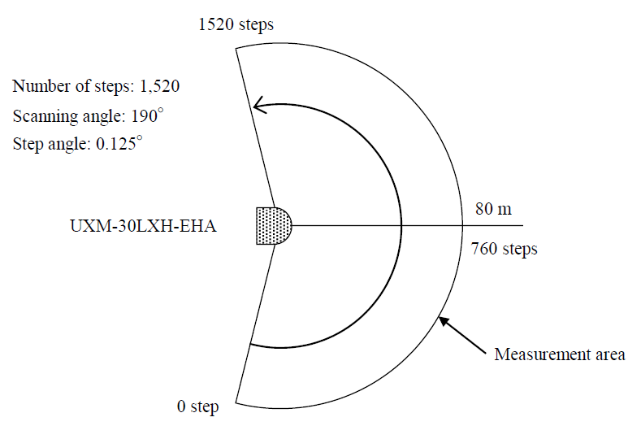
​产品规格
产品名称 | 激光测距仪
类型 | UXM-30LXH-EHA
光源 | 半导体激光器，λ= 905nm，激光器的安全等级= 1
电源电压 | 10至30VDC
电源电流 | 稳态电流：12VDC时为600mA或更低，24VDC时为300mA或更低。  启动电流：12VDC时为1.5A或更低，24VDC时为0.75A或更低  。使用时加热器（0°C或更低）：12VDC时为1.25A或更低，在24VDC下为1.25A或更低
电力消耗 | 7.2W或更低（稳态）  加热器使用中（0°C或以下：12VDC时15W或更低，24VDC时30W或更低）
检测距离和待检测物体 | 保证检测值：  0.1至30m ^{* 1}（反射率10％，黑纸，500mm×500mm）  0.1至80m ^{* 1}（反射率90％，白色肯特纸，1,000mm×1,500mm）  max检测距离：  min 120m 待检测物体：33毫米（5米），65毫米（10米），200毫米（30米）
距离的平均准确度 | 10％反射率，黑色纸，0.1至15米：±30毫米，15至30米：±50毫米^{* 1}  0.1至30米：±50毫米^{* 2}环境照度：3,000勒克斯或更低  0.1至20米：±50毫米^{* 2}环境照度：100,000勒克斯或更少
距离的平均准确度 | 90％反射率，白色肯特纸，0.1至30米：±30毫米^{* 1}  0.1至30米：±50毫米^{* 2}环境照度：3,000勒克斯或更低  0.1至20米：±50毫米^{* 2}环境照度：100,000勒克斯或更低
测量分辨率 | 单位为1毫米
重复准确 | 10％反射率，黑纸，0.1至15m：σ<10mm，15至30m：σ<15mm ^{* 1}  0.1至30m：σ<20mm ^{* 2}环境照度：3,000lux或更低  0.1至20m：σ<30mm ^{* 2}环境照度：100,000lux或更低
重复准确 | 90％反射率，白色肯特纸，0.1至30m：σ<10mm ^{* 1}  0.1至30m：σ<15mm ^{* 2}环境照度：3,000lux或更低  0.1至30m：σ<30mm ^{* 2}环境照度：100,000lux或更低
扫描角度 | 190°
角度分辨率 | 约。0.125°（360°/ 2880分度）
扫描时间 | 50ms（电机转速：1200rpm）
接口 | 以太网100BASE-TX（自动协商）
产量 | OUTPUT 3点：同步主输出，同步输出，故障输出
输入 | INPUT 1点：同步输入
起始时间 | 打开电源后30秒内开始操作。
指示灯 | 电源和操作指示灯（绿色），通信测量指示灯（橙色）  关于指示灯的操作，请参阅第7.2节。
环境工作温度，湿度 | -10至+ 50°C 85％RH（但不应存在结露和结冰。）
抵抗天气 | 由于下雨，下雪和阳光，检测距离变短。^{* 3}
抗振性 | 10至55Hz，多个幅度：X，Y，Z方向1.5mm，每个2小时
抗振性 | 55至200Hz 19.6m / s ²扫描：在X，Y，Z方向上2分钟，每次1小时
抵抗冲击 | 在X，Y，Z方向上196m / s ²，每次10次
保护结构 | IP67
绝缘电阻 | 10MO
块 | 1200克
材料 | 表壳正面，光学窗口：聚碳酸酯，表壳背面：铝合金
外形尺寸  （宽×深×高） | 124mm×126mm×150mm（不含连接器）
* 1。室内环境（荧光灯，1000lux以下）
* 2。当直射光（例如阳光）进入设备时，无法保证检测。
* 3。关于环境的影响，请与实际设备确认。​

